

（深圳）

实验报告

开课学期： 2024秋季

课程名称： 数据库系统

实验名称： 数据库设计

实验性质： 设计型

实验学时： 4 地点： T2210

学生班级： 5

学生学号： 220110515

学生姓名： 金正达

实验与创新实践教育中心制

2024年9月

# 实验环境

*请填写用到的操作系统和主要开发工具。*

Windows操作系统、MySQL8.0关系数据库管理系统、数据库设计工具PowerDesigner16.5。

# 实验过程

## 系统功能

*请结合文字、图表等方式清晰描述系统的功能。如有亮点功能请用*标志。*

用户可以通过输入账号、密码、电话注册账户。

用户通过用户名和密码登录系统。

用户可以查看和更新自己的个人信息，包括联系方式和地址。

管理员可以管理食堂的信息。

商家可进行商铺维护和菜品维护。

商家可以浏览订单，接取订单。

用户可以选择商铺和相应的菜品并创建订单。

用户可以查看订单的处理状态，包括已下单、已配送和已完成等状态。

用户可以查看过去的订单记录。

用户可以为不同订单设置配送地址。

## 数据库设计

### ER图

*要求：截图务必清晰，如果图太大可截图一个总图，然后再分块截图。如果看不清截图会影响成绩。*

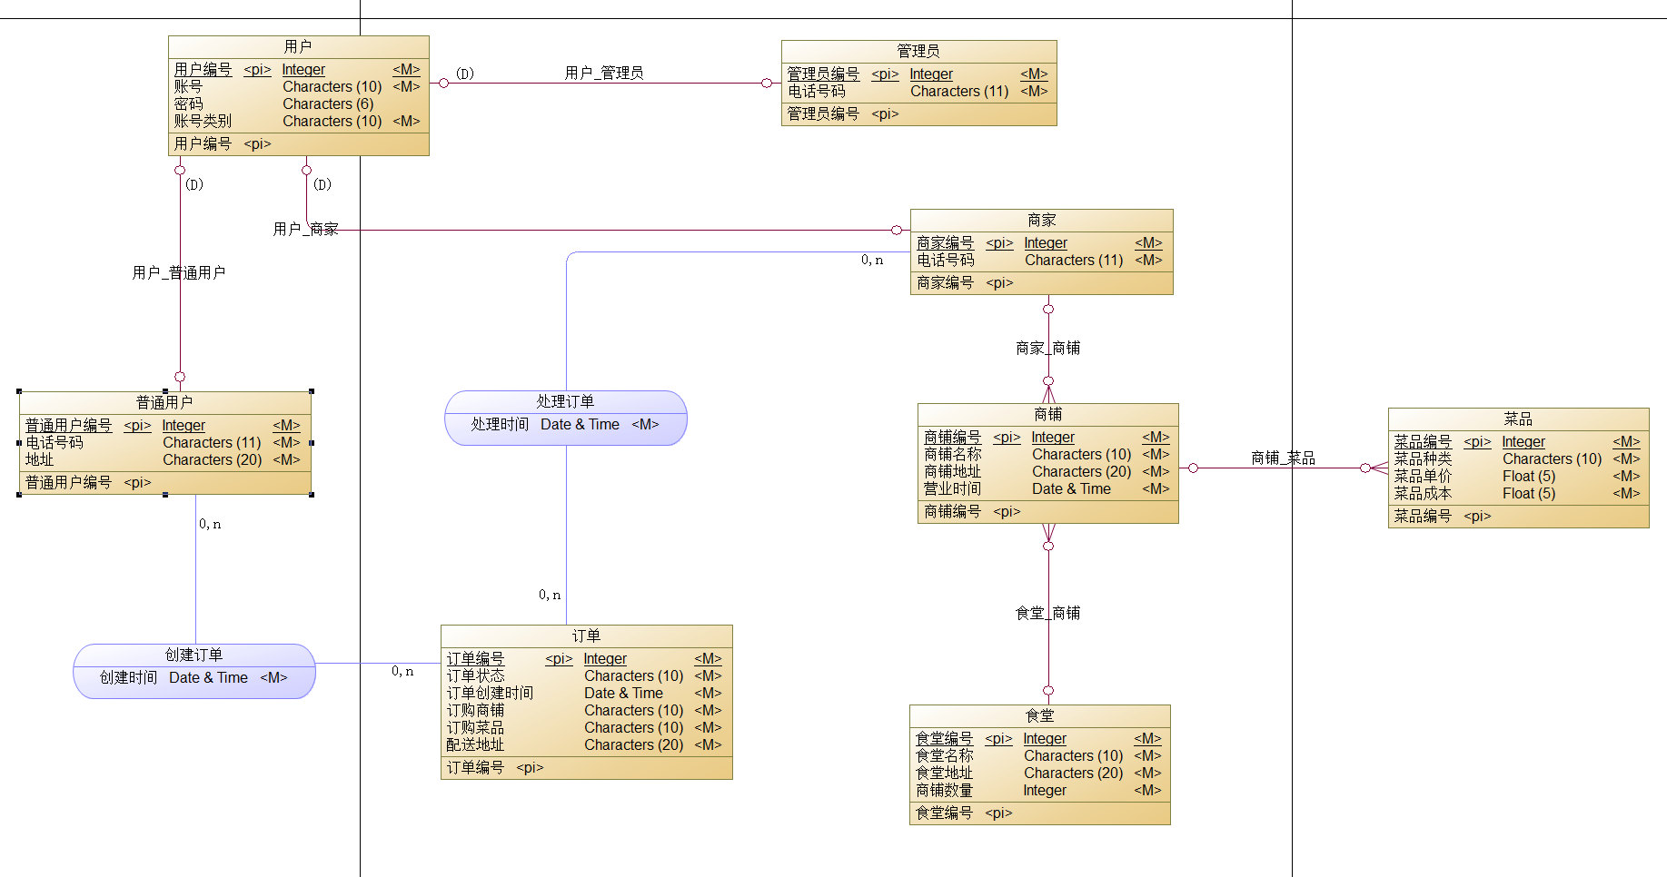

### LDM图

*要求：截图务必清晰，如果图太大可截图一个总图，然后再分块截图。如果看不清截图会影响成绩。*

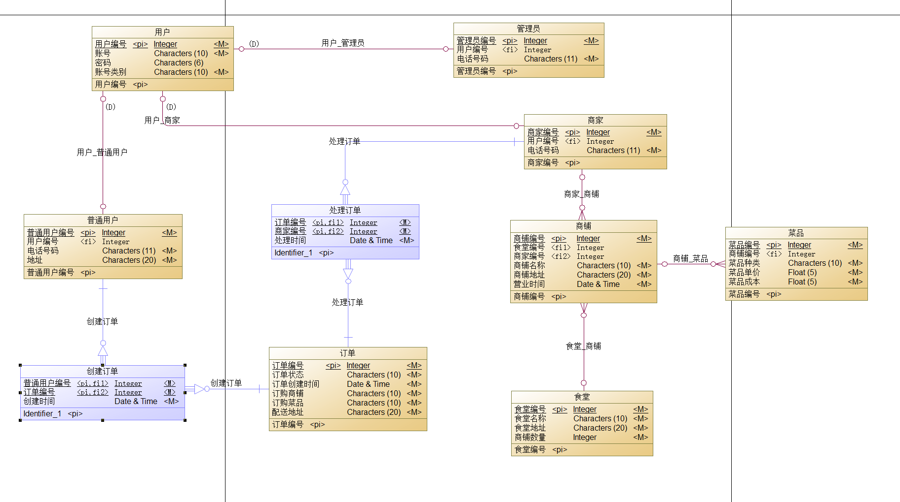

### PDM图

*要求：截图务必清晰，如果图太大可截图一个总图，然后再分块截图。如果看不清截图会影响成绩。*

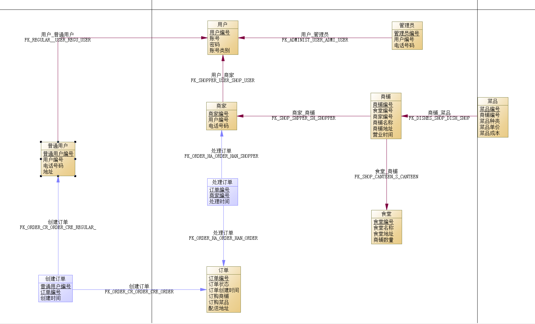

### 数据库表结构

1. **表结构**

*选取2-3个比较有代表性的表结构截图，体现主键约束、外键约束、空值约束等。*

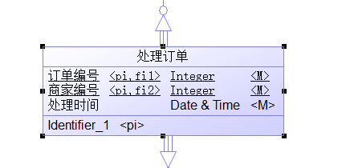

处理订单的表结构，主键为订单编号，不允许为空，外键为来自商家的商家编号，不允许为空，普通属性处理时间，不允许为空。

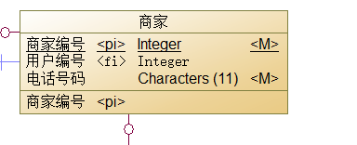

商家信息的表结构，主键为商检编号，不允许为空，外键为来自用户的用户编号，不允许为空，普通属性电话号码，不允许为空。

1. **索引**
2. 索引截图

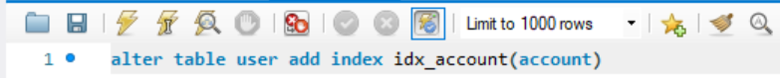

1. 使用场景说明（用途）

用于确保账号的唯一性，保证不同用户的账号各不相同。

1. **视图**
2. 视图截图

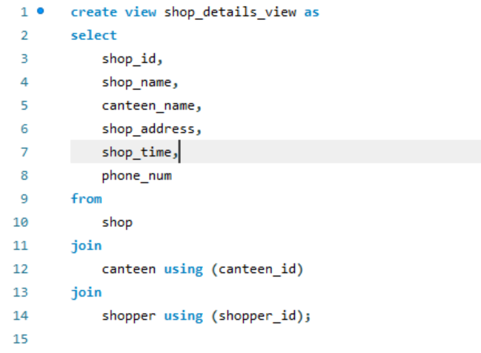

1. 使用场景说明（用途）

商铺信息聚合，方便用户查询商铺相关信息，如商铺的地址、营业时间和联系方式。

1. **触发器**
2. 触发器截图

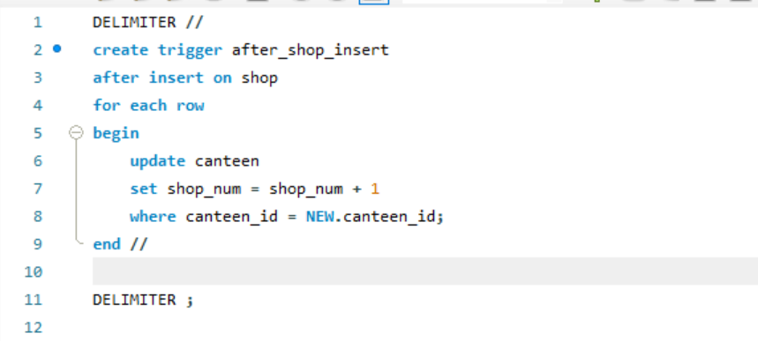

1. 使用场景说明（用途）

当一个食堂增加一个商铺时，将该食堂的商铺计数增一。

1. 验证触发器

新增一个食堂：

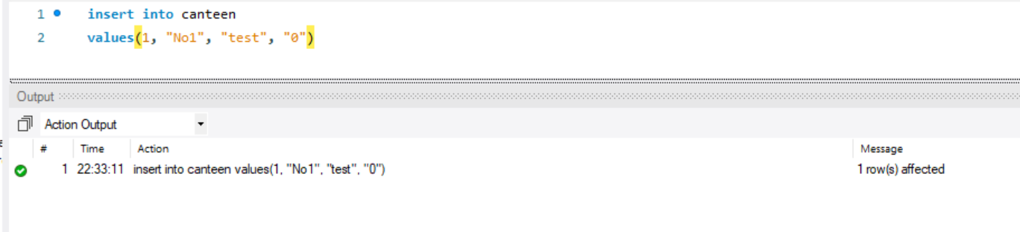

在新增的食堂中新增一个商铺：

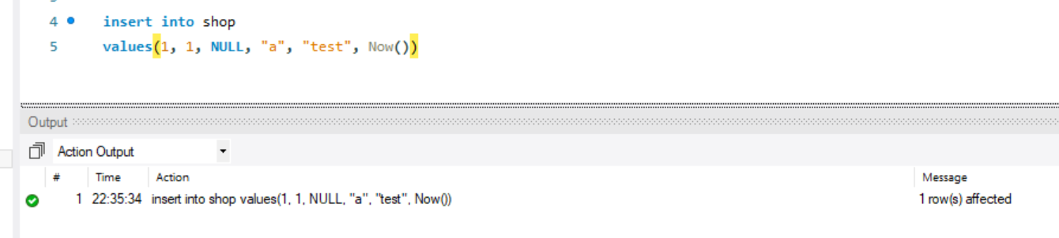

查看食堂表格，发现已更新，shop_num由0变为1：

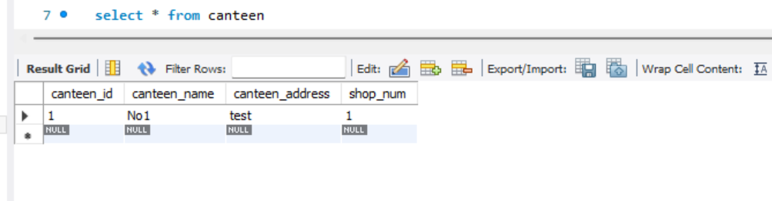

1. **存储过程或存储函数**
2. 存储过程或存储函数截图

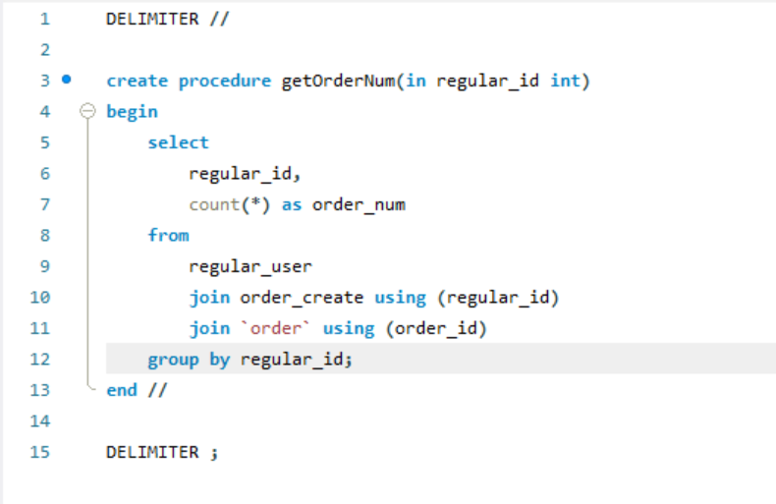

1. 使用场景说明（用途）

用于获取特定用户到目前为止的总订单数量